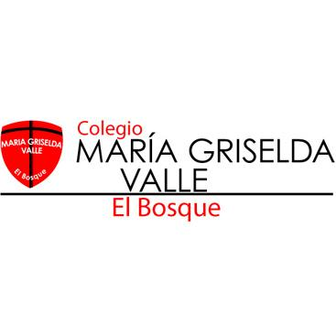 Colegio María Griselda Valle | Departamento de  inglés

FICHA DE INSCRIPCIÓN ENGLISH SONG FESTIVAL

INTÉRPRETE (S)
NONBRE Y APELLIDOS DE LOS INTEGRANTES DEL GRUPO, DUO, TRIO O SOLISTA

CURSO CATEGORÍA EMAIL

TITULO DE LA CANCIÓN INTÉRPRETE ORIGINAL __________________________________________________________________________________________________________________________________________________________________________________________________________________________________________________________________________________.

